Mokinio vardas, pavardė: _____________________________________________________________________________________
Klasė: ______________

Smegduobės Lietuvoje

Atlikite užduotis.

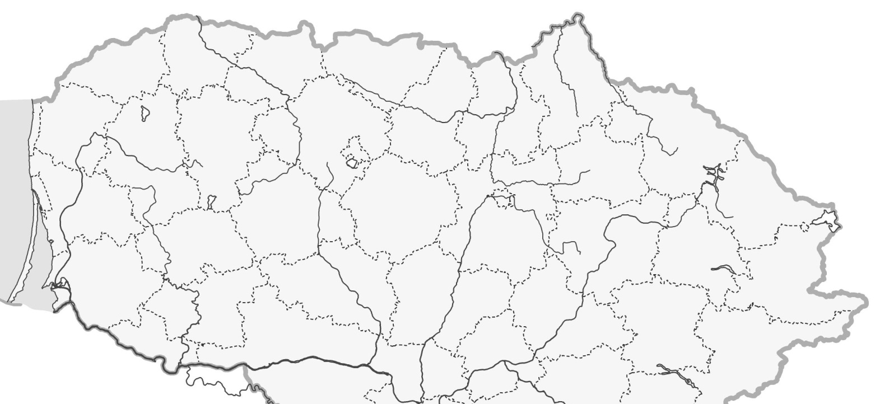

1. Pateiktame kontūriniame žemėlapyje schemiškai apibrėžkite regioną, kuriame vyksta karstiniai reiškiniai.
2. Kontūriniame žemėlapyje pažymėkite kelis miestus, kuriuose karstiniai reiškiniai yra padarę nemažų nuostolių.
3. Kokių sąlygų reikia smegduobei susidaryti?
____________________________________________________________________________________________________________________________________________________________________________________________________________________________________

4. Kokia smegduobių daroma žala kraštovaizdžiui ir žmonėms?
Kraštovaizdžiui – ___________________________________________________________________________________________
________________________________________________________________________________________________________________
Žmonėms – __________________________________________________________________________________________________ ________________________________________________________________________________________________________________

5. Kokia žmogaus ūkinė veikla šiame Lietuvos regione spartina smegduobių susidarymą?
__________________________________________________________________________________________________________________

6. Kaip reikėtų ūkininkauti, kad nebūtų skatinama smegduobių susidarymo tikimybė?
__________________________________________________________________________________________________________________
__________________________________________________________________________________________________________________

